Министерство образования и науки Российской Федерации
Сибирский федеральный университет

МЕТОДЫ БИОХИМИЧЕСКИХ ИССЛЕДОВАНИЙ

Учебно-методическое пособие к лабораторным занятиям

Красноярск
СФУ
2011
УДК 577.1
ББК 28.072
М 545

Составитель О.А.Гусейнов
М 545 Методы биохимических исследований: методические указания к лабораторным занятиям. – Красноярск: Сибирский федеральный университет, 2011. – 48 с.

В пособии представлены лабораторные работы по следующим темам биохимических исследований: изучение свойств буферных растворов, гель-фильтрация, разделение белков, электрофорез, изучение оптических свойств ДНК, выделение ДНК, рестриктный анализ ДНК и полимеразная цепная реакция.
Предназначено для студентов специальности 020208.65 – «Биохимия».
Предложенные методы биохимических исследований также могут быть использованы преподавателями высшей школы при проведении лабораторных занятий.

УДК 577.1
ББК 28.072
© Сибирский
федеральный университет, 2011
ВВЕДЕНИЕ
В курсе «Методы биохимических исследований» изучаются теоретические и практические основы биохимических методов исследований с фокусом на последние достижения науки, современные методы исследования, использование современного лабораторного оборудования. Курс предназначен для студентов четвертого курса очной формы обучения направления 020200 – биология.
Главная цель практикума – ознакомление с важнейшими принципами и методическими приемами экспериментальной биохимии.
Предлагаемые в настоящем методическом пособии лабораторные работы будут содействовать глубокому усвоению студентами учебного материала, формированию навыков самостоятельной работы в биохимической лаборатории (рассчитать концентрации необходимых растворов, приготовить их и проверить правильность приготовления; эксплуатировать современную аппаратуру и оборудование для выполнения научно-исследовательских лабораторных биологических работ), освоению разнообразных методов исследования. Особое внимание обращается на правильность выполнения биохимического анализа.
В результате изучения дисциплины «Методы биохимических исследований» обучающиеся должны
знать:
- основные методологические принципы научного исследования;
- принципы работы с современным биохимическим лабораторным оборудованием;
уметь:
- работать с биологическим материалом;
- оценивать и обрабатывать полученные экспериментальные результаты;
- выбирать оптимальные методы достижения поставленных целей;
владеть:
- приемами и навыками работы с современным биохимическим оборудованием;
- способами и технологиями защиты от вредных факторов профессиональной среды.
Систематическое усвоение программы практикума и лекционного курса обеспечивает фундаментальную теоретическую и практическую подготовку студентов, позволяющую им впоследствии самостоятельно работать в биохимических лабораториях самого различного профиля.
ПЕРЕЧЕНЬ ЛАБОРАТОРНЫХ РАБОТ

1. Изучение буферных растворов. (4 часа) ……………………………
2. Разделение макромолекул методом гель-фильтрации (4 часа). …
3. Разделение белков путем осаждения. (4 часа) ……...
4. Электрофорез ДНК в агарозном геле. (4 часа) ……………...
5. Изучение абсорбционных свойств ДНК. (4 часа) ……..
6. Выделение и очистка ДНК из биомассы бактерий. (4 часа)
7. Рестриктный анализ ДНК. (4 часа)………………………………….
8. Проведение полимеразной цепной реакции. (4 часа).………

ГРАФИК

лабораторных работ студентов по дисциплине «Методы биохимических исследований» образовательной программы направления 020208.65 Биология Института фундаментальной биологии и биотехнологии 4 курса на 7 семестр

Недели учебного процесса семестра
1 | 2 | 3 | 4 | 5 | 6 | 7 | 8 | 9 | 10 | 11 | 12 | 13 | 14 | 15 | 16
 | ЛЗ |  | ЛЗ |  | ЛЗ |  | ЛЗ |  | ЛЗ |  | ЛЗ |  | ЛЗ |  | ЛЗ
 | ЗР |  | ЗР |  | ЗР |  | ЗР |  | ЗР |  | ЗР |  | ЗР |  | ЗР

Условные обозначения: ТО – изучение теоретического курса; ЗР – защита работы; ЛЗ – лабораторное занятие.

ПОРЯДОК ВЫПОЛНЕНИЯ ЛАБОРАТОРНЫХ РАБОТ
При подготовке к выполнению лабораторной работы необходимо проработать соответствующий теме занятия лекционный материал и теоретический материал, содержащийся в настоящем пособии.
Отчеты о выполнении лабораторных работ студенты оформляют в отдельной рабочей тетради. Перед началом работы записывают тему занятия, указывают цель работы и принцип используемого метода, подготавливают таблицы для записи результатов. Все записи в таблицах или рисунки выполняют в лаборатории. Необходимые расчеты приводят в рабочей тетради. По полученным результатам записывают выводы или заключение. Они должны соответствовать поставленной в начале занятий цели работы.

ПРАВИЛА БЕЗОПАСНОСТИ ПРИ РАБОТЕ В БИОХИМИЧЕСКОЙ ЛАБОРАТОРИИ
Запрещается входить в лабораторию в верхней одежде. Следует работать только в специальном халате и бахилах.
Опыты с ядовитыми и вредными веществами должны проводиться в вытяжном шкафу. Наливать или насыпать реактивы следует только над столом. Не следует оставлять открытыми банки с реактивами.
Пролитые или рассыпанные реактивы нужно немедленно удалить со стола. Пролитые концентрированные кислоты следует убрать с помощью резиновой груши. Облитое место необходимо облить раствором соды и вытереть тряпкой.
При работе с органическими растворителями нельзя определять вещество по запаху, так как может произойти отравление их парами. Наполнение пипеток растворами необходимо производить только при помощи груши. Следует внимательно следить за тем, чтобы реактивы не попадали на лицо, руки и одежду. Нельзя ходить по лаборатории с емкостями с концентрированными кислотами в руках, необходимо наливать их только в определенном, отведенном для этого месте.
Нельзя загрязнять реактивы во время работы (не путать пробки от склянок, содержащих разные реактивы; избыток взятого реактива не выливать обратно в склянку; пользуясь пипеткой, набирать каждый реактив только предназначенной для этого пипеткой, ни в коем случае не путать их).
В случае попадания на кожу концентрированной кислоты облитое место нужно промыть большим количеством воды, а затем разбавленным раствором соды. При попадании растворов щелочей на кожу пораженное место следует обмыть сначала разбавленной уксусной или борной кислотой, а потом водой.
Работа 1. Изучение буферных растворов.
Краткие теоретические сведения.
В нормальных условиях осмотическое давление внутриклеточной и внеклеточной жидкостей одинаково. Однако концентрации в них отдельных электролитов заметно различаются. Так содержание катионов Na+, K+, Ca²+, Mg²+ в плазме крови составляет в среднем 142, 4, 2,5, 1 моль/л; а содержание анионов Cl–, HCO^{3–}, HPO₄^{2–}, SO₄^{2–} соответственно 102, 25, 1, 0,5 моль/л.
Благодаря непрерывной активности натриево-калиевой АТФазы в клеточной мембране ионы Na⁺, преобладающие во внеклеточной жидкости, внутри клетки присутствуют в низкой концентрации, а K⁺ – в высокой. Внутриклеточная концентрация магния, хотя и заметно ниже, чем K⁺, также значительна. Среди анионов Cl– и HCO₃– преобладают вне клетки, а ионы фосфата – внутри.
Как в плазме, так и в клетках, катионы и анионы находятся в равновесных концентрациях; соответственно положительные и отрицательные заряды взаимно компенсируются. Поливалентные белки вносят значительный вклад в равновесие зарядов. При значениях рН, характерных для жидкостей организма, белки находятся в форме полианионов в среднем с 10 отрицательными зарядами на молекулу. Различное распределение одно- и поливалентных электролитов приводит к тому, что плотность электрического заряда внутри клетки примерно на 20 % выше, чем во внеклеточной жидкости, хотя осмотические концентрации в обеих средах одинаковы.
Свободные ионы водорода связываются буферными системами: 40 % всех высвобождаемых протонов нейтрализует главная внеклеточная буферная система угольной кислоты и гидрокарбоната натрия, а 60 % – внутриклеточные буферные системы. Буферные системы – это первая защитная линия в противодействии тенденции роста концентрации протонов в клетках и во внутренней среде, который является фактором апоптоза и цитолиза. Для поддержания нормального кислотно-основного состояния необходимо выведение протонов из форм их временного связывания во внешнюю среду.
Кислотно-основное состояние характеризуют величины четырех его параметров:
– концентрация протонов во внеклеточной жидкости ([H⁺]);
– содержание в ней бикарбонатного аниона ([HCO₃–]);
– напряжение углекислого газа в артериальной крови (РаСО₂);
– анионный пробел плазмы.
Число анионов всегда равно числу катионов как в клетках, так и во внеклеточной жидкости. Если из величины содержания во внеклеточной жидкости и жидкой части плазмы их главного одновалентного катиона ([Na⁺]) вычесть общее содержание в них главных одновалентных анионов, хлоридного ([Cl–]) и бикарбонатного ([HCO₃–]), то мы получим значение анионного пробела плазмы (АПП).
Цель работы. Изучение основных свойств буферных растворов искусственного и природного происхождения.
Задачи работы:
приготовить стандартный ацетатный буфер, измерить его рН и сравнить с расчетным;
исследовать влияние разбавления, а также действия кислот и щелочей на рН буферов;
определить буферную емкость сыворотки крови.

Опыт 1. Приготовление буферных систем
Реактивы: 0,1 н. раствор СН3СООН, 0,1 н. раствор СН3СООNa.

Оборудование: Лабораторный рН-метр Sartorius Вasic PB-11.

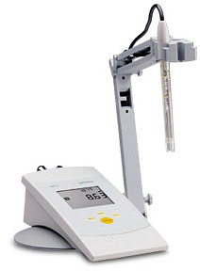

Ход работы. В 9 пробирок наливают различные объемы 0,2 н раствора СН3СООН и 0,2 н раствора СН3СООNa согласно табл. 1:
Таблица 1
Номер  пробирки | Объем 0,2 н. раствора, мл |  | Значение рН
Номер  пробирки | СН₃СООН | СН₃СООNaН | практическое | теоретическое
1  2  3  4  5  6  7  8  9 | 0,5  1,0  2,0  3,0  5,0  7,0  8,0  9,0  9,5 | 9,5  9,0  8,0  7,0  5,0  3,0  2,0  1,0  0,5

Измеряют рН приготовленных растворов и рассчитывают теоретическое значение рН по формуле
$\text{pH}=\text{pK}+\text{lg}\frac{[\text{соль}]}{[\text{кислота}]}$,
где рК ацетата равно 4,7.

Опыт 2. Свойства буферных растворов
Реактивы: буферный раствор (0,02 н. раствор НСl, 0,02 н. раствор NaОН) универсальный индикатор.

Оборудование: Лабораторный рН-метр Sartorius Вasic PB-11.

Ход работы
1. Влияние разбавления на рН буферных систем:
а) в 3 пробирки наливают по 1 мл буферного раствора (рН одинаковый); во вторую пробирку добавляют 1 мл дистиллированной воды; в третью – 2 мл дистиллированной воды. Во все пробирки добавляют универсальный индикатор. Цвет проявившейся окраски заносят в табл. 2.
Таблица 2
Номер  колбы | Объем, мл |  | Разбавление | Количество  индикатора | Окраска
Номер  колбы | буфера | воды | Разбавление | Количество  индикатора | Окраска
1  2  3 | 1  1  1 | –  1  2 | –  в 2 раза  в 3 раза | 1 капля  2 капли  3 капли

Делают вывод об изменении буферных свойств раствора при различной степени разведения.
б) готовят растворы согласно таблице 3 и измеряют величину рН получившихся растворов.
Таблица 3
Номер  колбы | Объем, мл |  | Разбавление | Значение рН
Номер  колбы | буфера | воды | Разбавление | Значение рН
1  2  3 | 10  2  1 | 10  18  99 | в 2 раза  в 10 раз  в 100 раз

Делают вывод об изменении буферных свойств раствора при различной степени разведения.

2. Действие небольших количеств сильных кислот и щелочей на рН буферных растворов
В 6 колб, содержащих буфер либо дистиллированную воду, добавляют 0,01 н. раствора HCl или NaOH в соответствии с таблицей 4.

Таблица 4
Номер  колбы | Объем, мл |  | Объем 0,01 н раствора, мл |  | Значение рН
Номер  колбы | буфера | воды | HCl | NaOH | Значение рН
1  2  3  4  5  6 | 20  20  20  –  –  – | –  –  –  20  20  20 | –  1  –  –  1  – | –  –  1  –  –  1

Определяют рН приготовленных растворов и делают вывод о влиянии кислот и щелочей на рН буферных систем.

Опыт 3. Определение буферной емкости сыворотки крови
Реактивы: буферный раствор (рН = 7,4), 0,1 н. раствор NaОН, фенолфталеин.

Оборудование: Лабораторный рН-метр Sartorius Вasic PB-11.

Ход работы
В первую пробирку наливают 2 мл сыворотки крови, разведенной 1:10. Во вторую пробирку наливают буферный раствор с рН = 7,4, разведенный 1:10. В обе пробирки добавляют по 2 капли индикатора фенолфталеина. Содержимое пробирок 1 и 2 оттитровывают 0,1 н. раствором NaOH до появления малиново-красного окрашивания.
Производят расчет буферной емкости (В) сыворотки крови и буферного раствора согласно формуле
$B=\frac{A⋅\text{10}⋅н}{\left({\text{pH}}_{1}−{\text{pH}}_{0}\right)⋅2}$,
где А – количество сильной щелочи, пошедшей на титрование (мл);
10 – разведение сыворотки (буфера);
рН₀ – водородный показатель содержимого пробирок до начала титрования (рН₀ = 7,4);
рН₁ – водородный показатель после окончания титрования (рН₁= 9);
н – молярная масса эквивалента щелочи;
2 – объем взятой сыворотки (буфера).
Сравнивают буферную емкость сыворотки крови и буферного раствора.
Составляют отчет по проведенной работе.

Контрольные вопросы:
- В чем состоит функциональная роль буферных систем организма?
- Как готовят буферные растворы?
- От чего зависит рН буферных растворов?
- Как влияют на рН буферных растворов их разведение, а также добавление в раствор кислоты или щелочи?
- Как отличаются буферные емкости 0,1 н. ацетатного буфера при разных рН?

Работа 2. Разделение макромолекул методом гель-фильтрации.
Краткие теоретические сведения.
Разделение молекул по размерам и форме основано на свойствах молекулярного сита, которыми обладают многие пористые материалы. Наиболее часто для этой цели применяют органические полимеры с трехмерной сетчатой структурой, придающей им свойства гелей. Разделение веществ при помощи гелей, основанное на различиях в размере молекул, называется гель-фильтрацией.
Принцип, лежащий в основе метода проникающей хроматографии, прост. Хроматографическую колонку заполняют набухшим гелем или пористыми стеклянными шариками и уравновешивают с помощью соответствующего растворителя. Крупные молекулы, не проникающие в поры сита, проходят между частицами геля, в то время как небольшие молекулы «застревают» в них и движутся с меньшей скоростью.

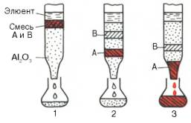

Для гель-фильтрации применяют гели на основе декстрана, полиакриламида, агарозы, полистиролов.
Гель образует неподвижную фазу, в которой с током буфера происходит разделение биологических молекул. Гель формируют в колонках, стеклянных или пластиковых, различного размера и диаметра (в зависимости от цели эксперимента). Гель-хроматография на сефадексе используется для обессоливания растворов белков (разделение крупных белковых молекул и малых молекул солей), определения молекулярных масс белков, разделения сложных смесей макромолекул. Размер биологических молекул является главным фактором их эффективного разделения при движении в пористом геле. Гели, используемые для хроматографии, имеют разный размер пор, что позволяет делить вещества в широком диапазоне молекулярных масс (1000 — 1000000 дальтон).
При прохождении через колонку геля смеси молекул разного размера крупные молекулы движутся быстрее, чем мелкие. В конечном итоге компоненты смеси элюируются с колонки, наполненной гранулами геля, в порядке уменьшения их молекулярной массы. Для характеристики процесса гель-фильтрации используют понятия: свободный объем колонки (Vo) и объем элюции (Ve). Свободный объем определяют путем пропускания через колонку раствора «голубого декстрана» (высокомолекулярного вещества с массой 2 х 10⁶ дальтон). Объем, с которым выходит пиковая концентрация голубого декстрана, называется свободным объемом колонки (Vo). Объем, с которым выходит пиковая концентрация разделяемого вещества, называется объемом элюции (Vэ).
Цель работы. Провести гель-хроматографию на колонке с сефадексом (гелем на основе декстрана) белковых экстрактов, выделенных из органов подопытных животных.
Задачи работы:
подготовить сефадекс к хроматографии;
подготовить гель-фильтрационную колонку к хроматографии;
провести гель-хроматографию белковой фракции и построить кривые элюирования.

Реактивы:
- Буфер А (0,04 М натрий-фосфатный буфер, 0,26 м NaCl, рН 7,5).
- Буфер В (0,02 М натрий-фосфатный буфер, 0,13 м NaCl, рН 7,5).
- Голубой декстран (1мг/мл).
- Сефадекс G-75.

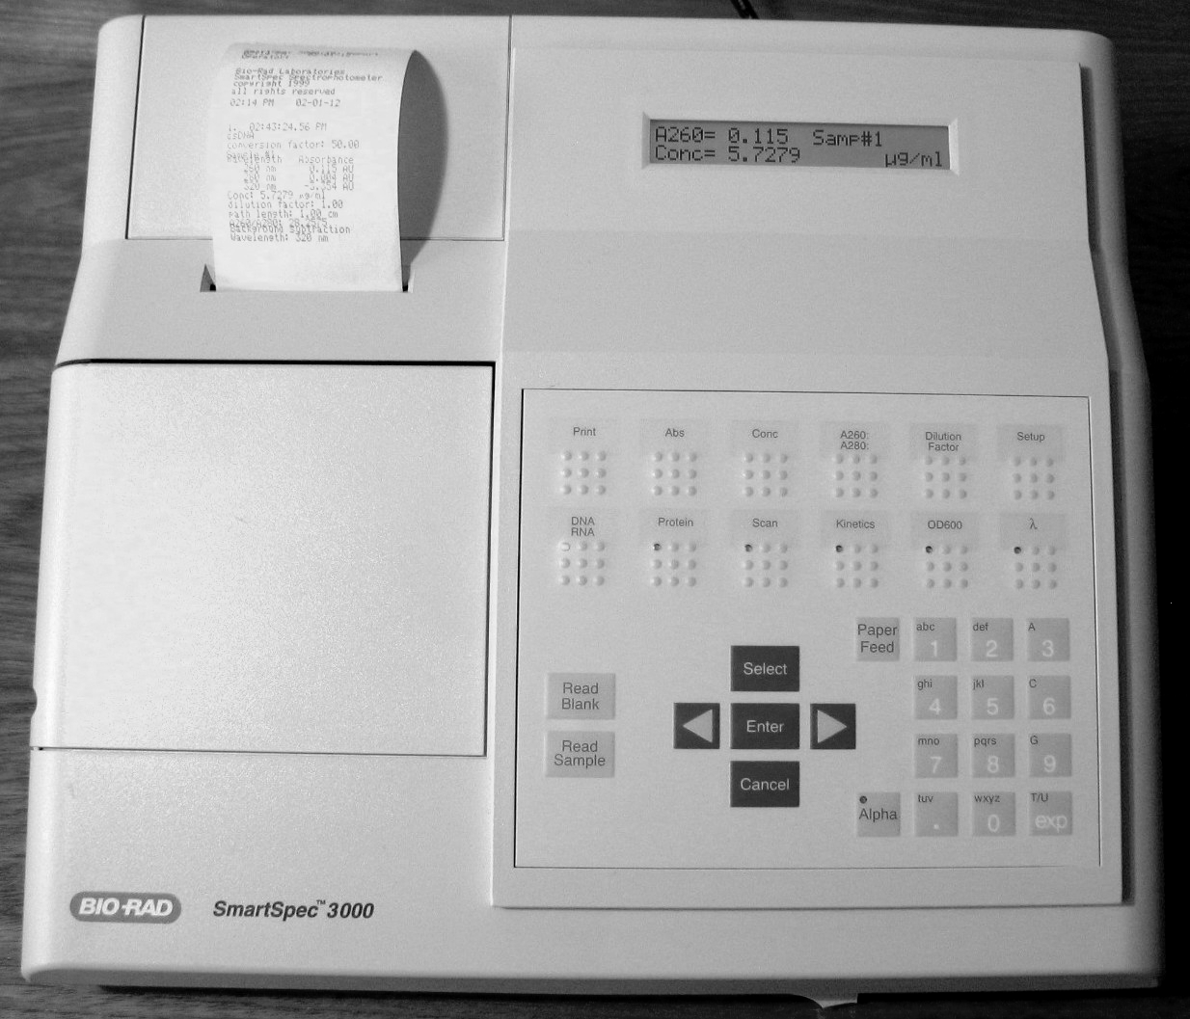
Оборудование:
1.Колонка для гель-фильтрации Биохиммак СТ.
2.Колба Бунзена (1000 мл) с резиновой пробкой.
3.Перистальтический насос LOIP LS-301.
4.Спектрофотометр SmartSpec Plus Вio-Rad

Ход работы:
- Подготовка сефадекса.
Взвесить 10 г сефадекса и внести его постепенно перемешивая в цилиндр (1000 мл), содержащий 800 мл дистиллированной воды. Взвесь оставить в цилиндре на ночь для набухания. После набухания гранул сефадекса удалить мелкие и крупные частицы геля.
К объему набухшего сефадекса добавить равный объем буфера А, перемешать, дать отстояться и удалить надосадочную жидкость.
Перелить гель в колбу Бунзена, закрыть ее пробкой и дегазировать гель 15минут. По окончании дегазации сефадекс готов для внесения в колонку.
- Подготовка к работе гель-фильтрационной колонки.

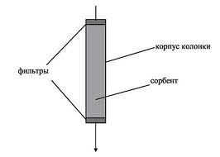

Хроматографическую колонку (100х2см) укрепить строго вертикально. Присоединить к выходу колонки тефлоновую трубку. Свободный конец трубки опустить в принимающую элюат емкость.
Из колбы Бунзена налить в колонку гель сефадекса. По мере осядания гранул геля и вытекания элюата добавлять в колонку новые порции геля. После образования столбика геля высотой 98 см поднять конец выходной трубки выше уровня буфера в колонке. Необходимо постоянно наблюдать, чтобы гель находился под слоем буфера.
Присоединить к входу к колонке трубку от перистальтического насоса, наслоить на столбик геля вплоть до конца колонки элюирующий буфер В. Конец выходной трубки опустить вниз. Пропустить через колонку 300 мл буфера В со скоростью 20 мл/час. После этого убрать большую часть буфера над гелем, оставив около 2 мм
- Проведение гель-хроматографии белковой фракции.
Наслоить на гель 8 мл 1 %-ного раствора голубого декстрана. Дать декстрану впитаться в гель, не допуская контакта геля с воздухом. Смыть остатки декстрана со стенок колонки 4 мл элюирующего буфера, удалить их. С момента нанесения декстрана и до его выхода из колонки, элюат собирать в емкость для определения свободного объема колонки.
Наслоить на столбик геля 6 мл белкового экстракта и дать впитаться в гель. Промыть стенки колонки 4 мл элюирующего буфера, удалить их. Наслоить на гель элюирующий буфер вплоть до конца колонки. Присоединить к колонке перистальтический насос.
Элюирующий буфер пропускать через колонку со скоростью 20 мл/час. Объем элюата, собранный до выхода из колонки декстрана, определяет свободный объем колонки. Далее элюат необходимо собирать фракциями по 5 мл. Собрав около 60 фракций, определить содержание в них белка по поглощению в ультрафиолетовой области спектра при 280 нм. Построить графики элюирования. По оси ординат значения поглощения при 280 нм, а по оси абсцисс номер фракции. Сравнить графики элюирования разных экстрактов. Сделать выводы.
Составить отчет по проведенной работе.

Контрольные вопросы:
- На чем основан принцип метода гельпроникающей хроматографии?
- Какие гели применяются для гель-фильтации?
- Каковы основные параметры гель-фильтрационной колонки?
- Перечислите основные этапы гель-фильтрации белков.
- Какие операции нужно совершить после прохождения гель-фильтрации для получения результатов и их оформления?

Работа 3. Разделение белков путем осаждения.
Краткие теоретические сведения.
Разделение белков на основе их различной растворимости является классическим биохимическим методом. Так фракционирование солями основывается на избирательном разделении белков вследствие их различной растворимости в растворах солей. Соль подбирается в соответствии со следующими требованиями: она должна обладать достаточной растворимостью, которая не меняется значительно в зависимости от температуры, при добавлении соли не должен заметно меняться рН раствора, она легко отделяется от белка и не оказывает денатурирующего действия. Наиболее часто употребляемой солью для фракционирования белков является сульфат аммония. Обычно проводят фракционное осаждение белков возрастающими концентрациями сульфата аммония.
При описании методов выделения количество сульфата аммония выражают в процентах насыщения и часто употребляют выражения вроде "фракция, осажденная между 55 и 60% насыщения". Правильно рассчитать количество соли, которое нужно добавить к данному объему раствора, чтобы получить указанный процент насыщения, не простое дело. Поскольку при растворении соли меняется объем жидкости, количество соли, которое нужно добавить к данному объему жидкости, не пропорционально требуемому проценту насыщения. Обычно пользуются специальной номограммой, с помощью которой можно определить количество соли, необходимое для перехода от одной степени насыщения к другой, или расчетными таблицами.
Высаливание при добавлении необходимого количества сульфата аммония для осаждения всех белков является эффективным способом концентрирования, при условии, что образец, который нужно сконцентрировать, не слишком разбавлен. Для получения раствора, приблизительно 85%-ного насыщения удобно растворить 60 г сульфата аммония в 100 мл. При такой концентрации немногие белки имеют растворимость выше 1 мг/мл. Но если исходная концентрация белка в растворе ниже 1 мг/мл, то перед высаливанием следует повысить ее.
Осаждение белков органическими растворителями также важную роль при фракционировании белковых экстрактов. Чаще всего используют такие растворители как этанол и ацетон, реже - изопропанол, метанол, диоксан. Основной механизм процесса: по мере возрастания концентрации органического растворителя снижается способность воды к сольватации заряженных гидрофильных молекул фермента. Происходит снижение растворимости белков до уровня, при котором начинается агрегация и осаждение.
Важным параметром, влияющим на осаждение, является размер молекулы белка. Чем больше молекула, тем ниже концентрация органического растворителя, вызывающая осаждение белка. Используемый растворитель должен полностью смешиваться с водой, не реагировать с белками и обладать хорошим осаждающим действием. Одно из преимуществ фракционирования с помощью органических растворителей заключается в том, что его можно проводить при температуре ниже нуля, так как все смешивающиеся с водой растворители образуют смеси, замерзающие при температуре значительно ниже 0°С. Это очень важное свойство, так как в ходе фракционирования необходимо поддерживать низкую температуру.
Цель работы. Провести разделение белков путем осаждения сульфатом аммония и этанолом.
Задачи работы:
провести высаливание белков сыворотки крови сульфатом аммония;
провести разделение белков сыворотки крови путем осаждения сульфатом аммония и этанолом;
проанализировать на наличие белка полученные фракции;
определить концентрацию белка спектрофотомерическим методом в разных фракциях.
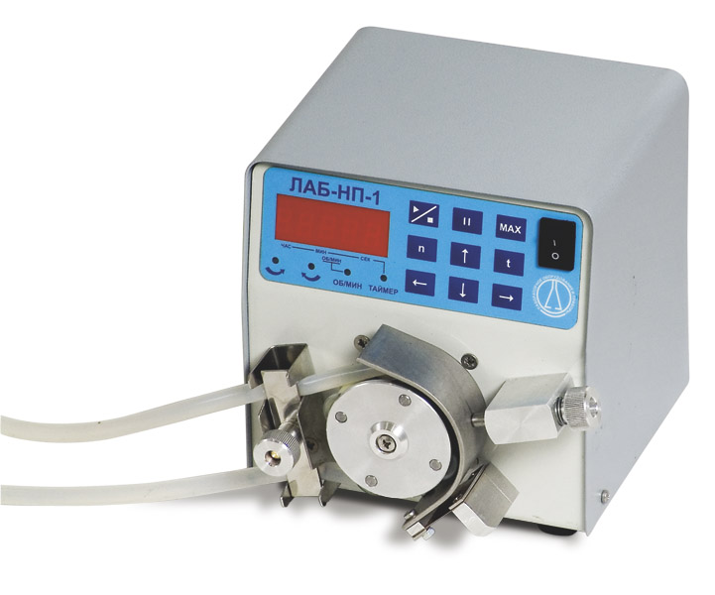
Реактивы:
- Сухой порошок сульфата аммония (NH₄)₂SO₄
- Насыщенный раствор сульфата аммония.
- 10 % NaOH.
- 1% CuSO₄.
- Дистиллированный этиловый спирт.
- 3М ацетат натрия (СH₃COONa).

Оборудование:
- Спектрофотометр SmartSpec Plus Вio-Rad.
- Перистальтический насос ЛАБ-НП-1.

Опыт 1. Фракционирование белков сыворотки крови сульфатом аммония

Ход работы:
- К 2 мл сыворотки крови с помощью перистальтического насоса добавить 2 мл насыщенного раствора (NH₄)₂SO₄. При получившемся 50 %-ном насыщении сульфатом аммония в осадок выпадут глобулины сыворотки.
- Через 15 минут осадок отфильтровать. Белок с фильтра смыть дистиллированной водой (10 мл) в отдельную пробирку (фракция 1).
- К фильтрату добавить сухой порошок (NH₄)₂SO₄ до полного насыщения. При этом альбумины сыворотки крови начнут выпадать в осадок.
- Через 15 минут осадок (альбуминовую фракцию) отфильтровать. Белок с фильтра смыть дистиллированной водой (10 мл) в отдельную пробирку (фракция 2).
- В фильтрат от альбуминовой фракции добавить 10 мл дистиллированной воды и поместить в отдельную пробирку (фракция 3).
- С содержимым всех трех пробирок провести биуретовую реакцию на белок (биуретовый реактив приготовить, смешивая 10 % NaOH и 1% CuSO₄ в соотношении 10:1).
- Определить концентрацию белка в разных фракциях.
- Записать полученные результаты.

Опыт 2. Фракционирование белков сыворотки крови этанолом

Ход работы:
- К 6,3 мл сыворотки крови с помощью перистальтического насоса добавить 2,7 мл дистиллированного спирта (содержащего 96 % этанола), охлажденного до -10⁰С. Полученный раствор охладить до -5⁰С. При получившемся 25 %-ном содержании этанола в осадок выпадут глобулины сыворотки.
- Через 15 минут осадок отфильтровать. Белок с фильтра смыть дистиллированной водой (10 мл) в отдельную пробирку (фракция 1).

- Довести рН фильтрата до 4,8 путем добавления 3 М ацетата натрия (рН 4). Затем добавить к фильтрату охлажденный до -10⁰С дистиллированный спирт (96 % этанола) до концентрации 42%. Полученный раствор охладить до -5⁰С.
- Через 15 минут осадок (альбуминовую фракцию) отфильтровать. Белок с фильтра смыть дистиллированной водой (10 мл) в отдельную пробирку (фракция 2).
- В фильтрат от альбуминовой фракции добавить 10 мл дистиллированной воды и поместить в отдельную пробирку (фракция 3).
- С содержимым всех трех пробирок провести биуретовую реакцию на белок.
- Определить концентрацию белка в разных фракциях.
- Записать полученные результаты.

Составить отчет по проведенной работе

Контрольные вопросы:
- На чем основано разделение белков путем их осаждения?
- Какие реактивы применяют для разделения белков путем их осаждения?
- На чем основан принцип фракционирования белков сульфатом аммония
- Перечислите достоинства и недостатки разных способов разделения белков путем их осаждения.
- Каковы основные этапы фракционирования белков сыворотки крови сульфатом аммония?
- Перечислите основные этапы фракционирования белков сыворотки крови этанолом.
- Какие операции нужно совершить после фракционирования белков сыворотки крови для получения результатов и их оформления?

Работа 4. Электрофорез ДНК в агарозном геле.
Краткие теоретические сведения.
Электрофорез относится к биохимическим методам, применяемым для разделения молекул ДНК по размерам. В начале 70-х годов было показано, что с помощью гель-электрофореза можно определить длину и чистоту молекул ДНК. Этот метод прост, так как каждый нуклеотид в молекуле нуклеиновой кислоты обладает отрицательным зарядом, который под действием приложенного электрического поля заставляет молекулы двигаться к положительному электроду. Чтобы разделить молекулы ДНК, исходя из их размера, электрофорез проводят в гелях. Были разработаны специальные гели, с помощью которых удается разделить фрагменты ДНК длиной до 500 нуклеотидов, отличающиеся всего лишь на несколько нуклеотидов.
Поскольку поры в полиакриламидном геле для больших молекул ДНК слишком малы, то для разделения молекул ДНК по размеру были разработаны специальные гели на основе агарозы (полисахарида, выделяемого из морских водорослей). Оба эти метода разделения ДНК широко используются для аналитических и препаративных целей.
В 80-х годах была предложена модификация гель-электрофореза в агарозном геле, названная электрофорезом в пульсирующем электрическом поле или пульс-электрофорез. С ее помощью удается разделять очень большие молекулы ДНК. Обычный гель-электрофорез не позволяет разделить молекулы размером более 20000 пар оснований ввиду постоянства электрического поля, которое придает молекулам змеевидную конфигурацию. Обладающие такой конфигурацией молекулы движутся в гелях с постоянной скоростью вне зависимости от длины молекул. Если же направление электрического поля будет часто меняться, скорость движения молекул будет определяться их способностью переориентировываться согласно этому изменению. Такой процесс у больших молекул занимает значительно больше времени, вследствие чего они будут отставать. Электрофорез проводится в камере, заполненной буферным раствором. Буфер необходим для повышения ионной силы раствора, в котором будет происходить разделение молекул ДНК. Он же используется для приготовления агарозного геля.
Электрофорез в агарозном геле – стандартный метод, используемый для разделения, идентификации и очистки фрагментов ДНК. С помощью этой простой техники можно быстро разделить такие смеси фрагментов ДНК, которые не могут быть разделены другими способами, например центрифугированием в градиенте плотности. Кроме того, при разделении в геле прямо следят за положением ДНК, так как полосы ДНК в геле можно окрашивать флуоресцирующим в ДНК красителем – бромистым этидием в низкой концентрации. Просматривая прокрашенный гель в ультрафиолетовом свете, можно заметить даже 1 нг ДНК.
Скорость миграции ДНК через агарозный гель при электрофорезе определяется следующими пятью главными параметрами: размером молекул ДНК, конформацией ДНК, концентрацией агарозы, напряженностью электрического поля, используемым буфером.
Электрофорез является одним из методов определения количества и качества ДНК. Этот метод позволяет определить приблизительную концентрацию ДНК. Она определяется сравнением исследуемой ДНК со стандартными разведениями ДНК-маркера известной молекулярной массы, концентрация которого известна. После электрофореза и окрашивания геля сравнивают интенсивность свечения полос ДНК в исследуемых и эталонных образцах.
Цель работы. Приобретение навыков разделения молекул ДНК и определения их концентрации путем проведения электрофореза в агарозном геле.
Задачи работы:
провести электрофорез выделенной ДНК бактерий в агарозном геле;
оценить молекулярную массу и количество ДНК электрофоретическим путем;
оформить результаты электрофореза с использованием гель-документирующей системы.

Реактивы:
- Для электрофореза применяются трис-ацетатные, трис-боратные или трис-фосфатные буферы в концентрации 50 мМ с рН от 7,5 до 7,8. Чаще всего их готовят в виде 20-тикратных концентрированных растворов и хранят при комнатной температуре.
- Концентрированный буфер для нанесения проб (содержит 0,25% бромфенолового синего, 0,25% ксиленцианола, 30% глицерина в Н₂О.)
- Агароза.
- Пробы ДНК (0,2-0,4 мкг ДНК в объеме 5 – 10 мкл).

Оборудование:
- Источник питания Вio-Rad PowerPac HV (1-400 Bт, 0,01-500 мА, 20-5000 В)
- Камера для горизонтального электрофореза (гель 7х10) Мini-Sub Cell GT, Bio-Rad.
- Гель-документирующая система Bio-Rad Gel Doc XR c компьютером.

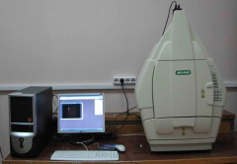

Ход работы:
- Добавляют необходимое количество порошка агарозы в рассчитанный объем электрофорезного буфера. Объем буфера вычисляют, умножив площадь формы для агарозы для геля на его толщину. Если площадь формы для агарозы равна 70 см², а толщина 0,5 см, то объем буфера составит 35 см³. Для приготовления 2 %-го агарозного геля в этом случае надо взять 0,7 г агарозы.
- Нагревают взвесь в бане с кипящей водой или в микроволновой печи до тех пор, пока агароза не образует равномерную суспензию. Суспензию довести до начала кипения, затем осторожно удалить из микроволновой печи и охладить до 60⁰ С.
- Заливают полученную суспензию в форму для агарозы.
- Устанавливают гребенку в форму для агарозы. Необходимо, чтобы между дном лунки от гребенки и основанием геля оставался слой агарозы толщиной 0,5-1,0 мм, т.е. чтобы дном лунки служил агарозный гель.
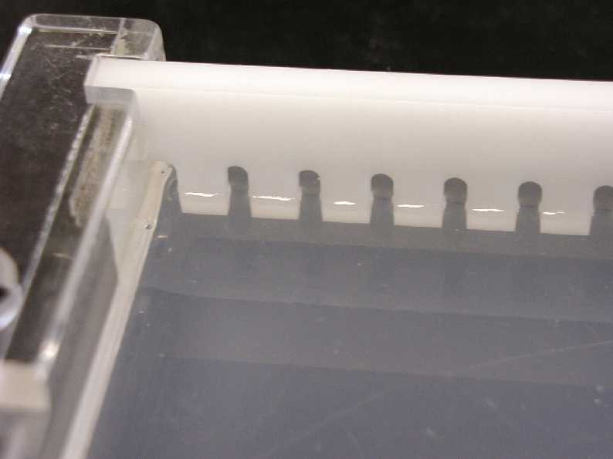

- После того как гель полностью затвердеет (через 30-45 мин.), осторожно удаляют гребенку и помещают гель в электрофорезную кювету.
- Добавляют достаточное количество электрофорезного буфера, так чтобы гель был закрыт слоем буфера толщиной 1 мм.
- Смешивают пробы ДНК с буфером для нанесения пробы, содержащим глицерин и красители (бромфеноловый синий и ксиленцианол) в соотношении 5 : 1. С помощью автоматической микропипетки вносят смесь в лунки геля под электрофорезный буфер. Обычно буфер для нанесения проб готовят в виде раствора 6-10-кратной концентрации.
- Подсоединяют электроды к источнику напряжения. Напряженность при проведении разделения в агарозных гелях составляет 1-3 В/см. Красители как и ДНК перемещаются каноду. Бромфеноловый синий передвигается со скоростью равной скорости фрагмента ДНК из 300 пар оснований, а ксиленцианол со скоростью равной скорости фрагмента ДНК из 1500 пар оснований.
- По окончанию разделения вынимают подложку с гелем из кюветы и помещают гель вместе с подложкой в красящий раствор (1 мкг/мл бромистого этидия). После 15 мин. прокрашивания вынимают подложку вместе с гелем и промывают в воде в течение 4 мин.
- Жидкость с подложки удаляют с помощью фильтровальной бумаги и перекладывают подложку в камеру трансиллюминатора гель-документирующей системы.
- Рассматривают гель в проходящем ультрафиолетовом свете. Фиксируют полученное изображение и оформляют результаты, используя гель-документирующую систему.

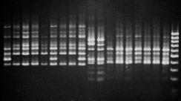

Составить отчет по проведенной работе.

Контрольные вопросы:
- На чем основано электрофоретическое разделение ДНК?
- На чем основано электрофоретическое определение концентрации ДНК?
- Как рассчитывается объем агарозного геля?
- Перечислите основные этапы проведения электрофореза ДНК.
- Какие операции нужно совершить после прохождения электрофореза ДНК для получения результатов и их оформления?

Работа 5. Изучение абсорбционных свойств ДНК.
Краткие теоретические сведения.
В процессе выделения ДНК происходят нарушения ее целостности. Длинные молекулы ДНК рвутся на более мелкие. Часть молекул ДНК теряет двухспиральную структуру. Происходит накопление олигонуклеотидов и мононуклеотидов
Спектры поглощения нуклеотидов расположены в ближнем ультрафиолетовом диапазоне. У всех нуклеотидов кроме цитидина максимумы поглощения наблюдаются около 260, у цитидина около 270 нм.
Коэффициенты молярной экстинкции нуклеотидов зависят от длины волны, свойств растворителя и природы нуклеотида. Так при 259,5 нм при pH 7 аденин имеет коэффициент молярной экстинкции (ε_{макс}) равный 13400 М^{–1.}см^{–1}.
Спектр поглощения ДНК обусловлен наложением спектров ее мономеров (нуклеотидов). Максимум поглощения ДНК в водных растворах при физиологических значениях рН наблюдается при 260 нм (λ_{макс}). Однако поглощение ДНК при 260 нм существенно меньше, чем суммарное поглощение ее мономеров. При распаде нативной ДНК до мононуклеотидов происходит увеличение поглощения – гиперхромнный эффект (гиперхромизм).
Гиперхромнным эффектом ДНК называется увеличение оптической плотности (примерно на 40%) раствора эквимолярной смеси свободных нуклеотидов или денатурированной ДНК по сравнению с оптической плотностью раствора нативной ДНК. На основании оценки гиперхромизма возможно определение степени денатурации и ренатурации ДНК. Гиперхромизм в применении к спектру полимера предполагает, что удвоенная мощность осциллятора перехода в мономере больше, чем полная мощность осциллятора соответствующего перехода в димере.
Нуклеотиды, входящие в состав двухцепочечной молекулы ДНК, поглощают ультрафиолет в той же области, что и свободные нуклеотиды, однако интенсивность поглощения двухцепочечной молекулы ДНК меньше, чем в случае эквивалентного количества свободных нуклеотидов. Это обусловлено взаимодействием пар оснований в структуре двойной спирали.
Интенсивность поглощения около 260 нм в спектре ДНК резко изменяется при нагревании выше некоторой критической температуры, величина которой зависит от свойств исследуемой ДНК. При достижении этой критической температуры поглощение возрастает приблизительно на 40 % в температурном интервале, составляющем всего лишь несколько градусов.
Это можно объяснить тем, что в денатурированном состоянии ароматические кольца могут свободно вращаться, в связи с чем взаимная ориентация дипольных моментов переходов соседних групп исчезает.
В меньшей степени уменьшение оптического поглощения по сравнению с мономерными компонентами характерно для всех полинуклеотидов и олигонуклеотидов, для которых не характерны необратимые изменения при обычных условиях денатурации. При увеличении длины цепи олигонуклеотида гиперхромизм быстро достигает предельного значения у цепочки в 5-6 остатков. Это было показано и при изучении синтетических олигонуклеотидов. Гипохромизм важен не только сам по себе, как чрезвычайно интересное оптическое явление.Этот феномен, дает нам в руки простой и удобный метод, который можно использовать в химии нуклеиновых кислот для качественной и количественной оценки процессов денатурации, ренатурации, обратимого образования гомополимерных комплексов или образования гибридных спиралей ДНК – РНК. Он также применяется для установления генетической связи между ДНК из различных организмов или из различных клеток одного и того же организма. Все, что требуется для проведения такой оценки - это спектрофотометр или какой-нибудь другой прибор, с помощью которого можно измерять поглощение света в области 260 нм.
Гиперхромизм является признаком денатурации (переходе от двухспиральной структуры ДНК к односпиральной). Поэтому изучение гиперхромного эффекта является критерием качества препаратов ДНК.
При выделении ДНК для дальнейшего ее биотехнологического использования важно оценить не только чистоту полученного препарата от сопутствующих примесей, но и его нативность.
Цель работы. Приобрести навыки спектрофотометрического измерения концентрации ДНК в растворах и определения качества данных образцов ДНК.
Задачи работы:
измерить концентрации ДНК в представленных растворах спектрофотометрическим методом;
оценить качество представленных растворов ДНК спектрофотометрическим методом;
оценить гиперхромный эффект представленных растворов ДНК.
Реактивы:
- 1 М Трис НCl, pH 8,0.
- ЭДТА.
Оборудование:
1. Спектрофотометр SmartSpec Plus Вio-Rad.
2. Аналитические весы Ohaus.

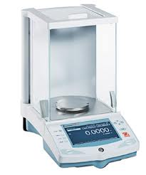
3.Термостат Eppendorf ThermoStat plus.
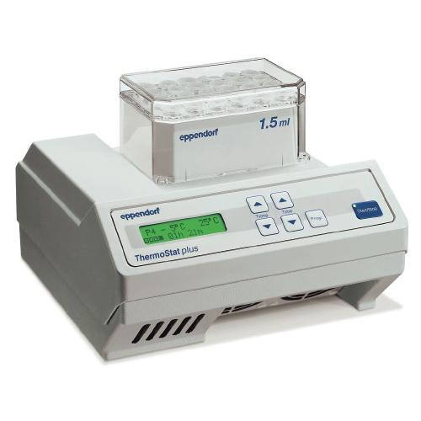
4.Автоматические пипетки Eppendorf.
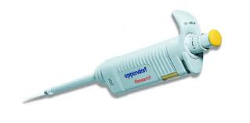
Ход работы:
1. Приготовить ТЕ буфер: Трис НCl, pH 8,0, 5мМ ЭДТА.
2. Приготовить разведения растворов ДНК в 10 и 100 раз в ТЕ буфере.
3. Определить их поглощение при 260нм. Если величина поглощения (D) соответствует промежутку от 0,3 до 0,8 оптических единиц, то продолжить дальнейшие исследования. Если нет, то приготовить более подходящие разведения.
4. Определить поглощение исследуемых растворов при 230, 280 и 320нм. Препарат считается чистым, если отношение 260 нм/280 нм составляет 1,8–2,0 и отношение 260 нм/230 нм составляет 1,8 – 2,2. Меньшие значения этих отношений характерны для загрязненных образцов ДНК. Поглощение при 320 нм характерно при наличии в растворе частичек пыли.
5. Определить концентрации ДНК в чистых препаратах учитывая, что одна единица оптической плотности соответствует концентрации ДНК приблизительно 50 мкг/мл. Для стандартных растворов с известной концентрацией сверить полученные результаты с расчётными.
6. Снять спектры исследуемых растворов в диапазоне 230-500 нм. Определить коэффициенты молярной экстинкции стандартных растворов с известной концентрацией при 260 нм и сравнить с литературными данными.
7. Разделить исследуемые растворы пополам по двум пробиркам. Закрыть их плотно колпачками из фольги и поместить в термостат при 94 С. Через 15 минут одну половину исследуемых растворов быстро остудить на водяной бане, термостат отключить от питания и вторую половину оставить медленно остывать.
8. После охлаждения второй половины растворов до комнатной температуры (19-25⁰С) измерить спектры поглощения этой части в диапазоне 230-500 нм.
9. Подогреть охлажденную на ледяной бане первую половину растворов до комнатной температуры и измерить спектры поглощения этой части в диапазоне 230-500 нм.
10.По полученным величинам оптической плотности при 260 нм рассчитать величину гиперхромного эффекта для нативной (исходной) и ренатурированной (медленно остывшей) ДНК каждого образца:
ГЭ = (D₁-D₂)/D₁.100,
где D₁ и D₂ – оптические плотности для денатурированной (быстро охлажденной) и нативной (или ренатурированной) ДНК соответственно.
11.Составить отчет. В нем должны присутствовать сведения о качестве исходных образцов ДНК. Также должны присутствовать графики спектров исходной (нативной), денатурированной и ренатурированной ДНК и сравнительный анализ этих спектров в виде таблицы
Номер опыта | Образец ДНК | λ_{макс.}  Длина волны при максимуме поглощения | D  Оптическая  плотность | Концентрация ДНК
1 | Нативная
2 | Ренатурированная
3 | Денатурированная

12.В выводах нужно осветить следующие моменты:
а) Отличаются ли спектры исходной, денатурированной и ренатурированной ДНК? Если отличаются, то почему?
б) Произошла ли полная ренатурация (восстановление исходной структуры) ДНК в результате медленного охлаждения?
в) Отличаются ли коэффициенты поглощения исходной, денатурированной и ренатурированной ДНК одного и того же образца при λ_{макс}? Если отличаются, то почему?

Контрольные вопросы:
- Как определить концентрацию и качество исходного нативного образца ДНК?
- Чем отличаются от исходного образца ДНК денатурированная и ренатурированная ДНК ?
- Какие процессы влияют на спектры поглощения ДНК?
- В чем состоит гиперхромнный эффект ДНК?
- Какие задачи можно решать используя абсорбционную спектроскопию ДНК?
Работа 6. Выделение и очистка ДНК из биомассы бактерий.
Краткие теоретические сведения.
Генетическая система бактерий состоит из ядерных и внеядерных структур. Аналог ядра прокариотов значительно отличается от ядра эукариотических клеток. Он представлен нуклеоидом, лишенным оболочки и включающем в себя почти всю ДНК бактерии. Бактериальная хромосома состоит из одной двунитевой молекулы ДНК кольцевой формы Молекула ДНК построена из двух полинуклеотидных цепочек. Нуклеотидные цепи антипараллельны: на каждом конце линейной молекулы ДНК расположены 5' -конец одной цепи и 3' -конец другой цепи. Наследственная информация у бактерий хранится в форме последовательности нуклеотидов ДНК, которая определяет последовательность аминокислотных остатков в молекуле белка. Каждому белку соответствует свой ген, т.е., дискретный участок на ДНК, отличающийся числом и специфичностью последовательности нуклеотидов. Бактериальная хромосома содержит до 4000 отдельных генов. Размеры бактериальной хромосомы у различных представителей царства Procaryotae варьируют от 3 х 10 ⁸ до 2,5 х 10 ⁹ Д.
На первой стадии выделения нуклеиновых кислот ставится задача отделить их от клеточных компонентов и удалить связанный с ними белок. Оболочки бактериальных клеток разрываются под действием поверхностно-активных соединений, таких, как додецилсульфат натрия (ДСН). Можно применять также фермент лизоцим.
После разрушения клеток и удаления клеточных обломков путем центрифугирования необходимо отделить нуклеиновые кислоты от белка. Для этого используют фенол или смесь хлороформа с изоамиловым спиртом. Белок также можно удалить с помощью протеаз.
При выделении ДНК наиболее серьезная проблема состоит в том, чтобы избежать механического повреждения ее молекул, а также разрушения под действием нуклеаз. Длинные тонкие нити молекул ДНК легко рвутся даже при простом встряхивании раствора. Распад ДНК могут вызвать дезоксирибонуклеазы, активируемые ионами двухвалентных металлов. Поэтому ДНК выделяют в присутствии хелатообразующих агентов и ДСН.
Наличие нативной ДНК в выделенном препарате можно определить с помощью электрофореза, а также спектрофотометрическим способом. Основная полоса поглощения ДНК расположена при 260 нм. Одна единица оптической плотности соответствует концентрации ДНК приблизительно 50 мкг/мл. Отношения поглощений при 260 и 280 нм, а также при 260 и 230 нм показывают чистоту образца ДНК.
Препарат считается чистым, если отношение 260 нм/280 нм составляет 1,8 – 2,0 и отношение 260 нм/230 нм составляет 1,8 – 2,2.
Цель работы. Приобрести навыки выделения ДНК из бактериальной биомассы.
Задачи работы:
выделить ДНК из биомассы бактерий Wautersia eutropha;
оценить наличие полученной ДНК спектрофотометрическим методом;
оценить наличие полученной ДНК с помощью электрофореза в агарозном геле.
Реактивы:
- Глюкоза.
- 1 М Трис НCl, pH 8,0.
- ЭДТА.
- 1% CuSO₄.
- Дистиллированный этиловый спирт.
- 3 М ацетат натрия (СH₃COONa).
- Тритон Х-100.
- SDS.
- Насыщенный фенол, рН 8,0.
- Хлороформ.
- Изоамиловый спирт.
- Трис-ацетатный буфер 50 мМ с рН 7,8.
- Концентрированный буфер для нанесения проб (0,25% бромфенолового синего, 0,25% ксиленцианола, 30% глицерина в Н₂О.)
- Агароза.
Оборудование:
- Охлаждаемая центрифуга Eppendorf 5804 R со сменными роторами.

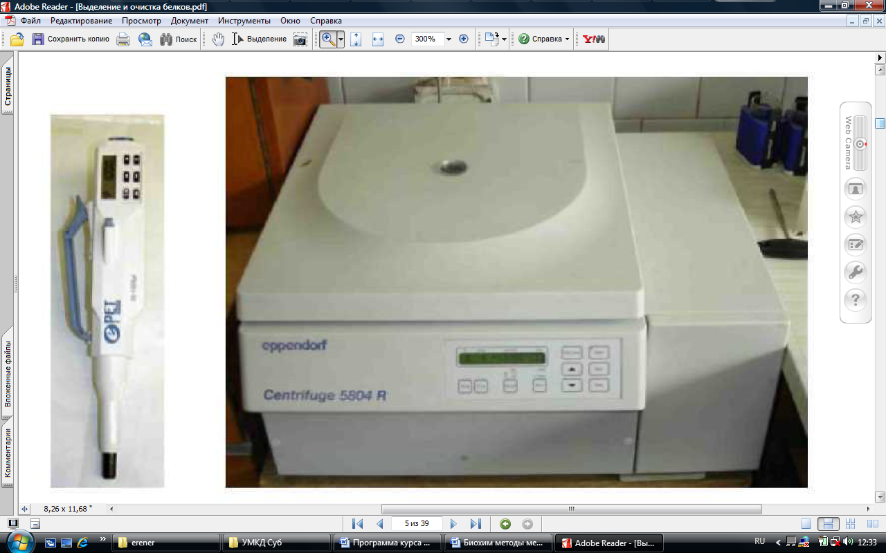
- Термостат Eppendorf ThermoStat plus.
- Спектрофотометр SmartSpec Plus Вio-Rad.
- Источник питания Вio-Rad PowerPac HV (1-400 Bт, 0,01-500 мА, 20-5000 В)
- Камера для горизонтального электрофореза (гель 7х10) Мini-Sub Cell GT, Bio-Rad.6.
- Гель-документирующая система Bio-Rad Gel Doc XR c компьютером.

Ход работы:
Выделение ДНК.
- Приготавливают экстракционный раствор: 50мМ глюкозы, 25мМ Трис НCl, pH 8,0, 10мМ ЭДТА, 0,1% Тритон Х-100, 1% SDS.
- Гомогенизируют 1 г биомассы бактерий в 10 мл экстракционного раствора.
- К гомогенату добавляют 1 мл 3 М ацетата натрия.
- Добавляют равный объем нейтрализованного фенола. Быстро перемешиваем.
- Центрифугируют при 5000 об/мин 40 минут при 0⁰С.
- Отбирают верхнюю фракцию. Измеряют ее объем. Добавляют равный объем охлажденного изопропанола или двукратный объем охлажденного дистиллированного этилового спирта. Перемешивают и помещают в холодильник на 30 минут.
- Центрифугируют при 5000 об/мин 40 минут при 0⁰С. Аккуратно удаляют надосадочный раствор. Остаточные капли удаляют с использованием фильтровальной бумаги.
- Полученный осадок промывают охлажденным 70% этиловым спиртом. Остаточные капли удаляют фильтровальной бумагой.
- Подсушивают осадок (ДНК) примерно 1 час на воздухе.
- Готовят буфер хранения: 10мМ Трис НCl, pH 8,0, 5мМ ЭДТА.
- Растворяют ДНК в 1 мл буфера хранения. Затем полученный раствор убираем в морозильник.
Очистка ДНК.
- Разморозить раствор ДНК. Измеряют в нем концентрацию ДНК и белка спектрофотометрическим и биуретовым способами.
- Взять 500 мкл исходного раствора и добавить к нему 5 мкл РНК-зы в концентрации 100мг/мл. Перемешать и поставить в термостат на 37⁰С на 30 минут.
- После инкубации добавить 50 мкл ацетата натрия, перемешать, добавить равный объем смеси хлороформ- изоамиловый спирт (24:1). Перемешать и центрифугировать при 5000 об/мин 10 минут при 0⁰С.
- Отобрать верхнюю фракцию. Измерить ее объем. Добавить равный объем охлажденного изопропанола или двукратный объем охлажденного дистиллированного этилового спирта. Перемешать и поместить в холодильник на 30 минут.
- Отцентрифугировать при 5000 об/мин 20 минут при 0⁰С. Аккуратно удалить надосадочный раствор. Остаточные капли удалить с использованием фильтровальной бумаги.
- Осадок промыть охлажденным 70% этиловым спиртом. Остаточные капли удалить фильтровальной бумагой.
- Подсушить осадок ДНК примерно 1 час на воздухе.
- Растворить ДНК в 300 мкл мл буфера хранения.
- Измерить концентрацию ДНК по поглощению при 260 нм. Определить качество ДНК спектрофотометрическим способом.
- Провести электрофорез в агарозе геле полученного образца ДНК.
- Сделать вывод о качестве полученного препарата ДНК.

Составить отчет по проведенной работе.
Контрольные вопросы:
- Назовите особенности устройства генома бактерий.
- Назовите основные стадии выделения ДНК из бактерий.
- Каких проблем следует избегать при выделении ДНК?
- На чем основаны принципы методов выделения ДНК из бактерий?
- В чем состоит принцип определения ДНК спектрофотометрическим методом?
- Каковы критерии чистоты препаратов ДНК?
- Перечислите основные этапы выделения ДНК из биомассы бактерий.
- Перечислите основные этапы очистки препаратов ДНК.
- Какие операции нужно совершить после выделения и очистки ДНК из биомассы бактерий?
Работа 7. Рестриктный анализ ДНК.
Краткие теоретические сведения.
Эндонуклеазы рестрикции, рестриктазы (от лат. restrictio — ограничение) — группа ферментов, относящихся к классу гидролаз, катализирующих гидролиз фосфодиэфирных связей чужеродных ДНК в большинстве прокариотических (бактерии и сине-зеленые водоросли) и некоторых других организмах и выполняющие тем самым "иммунную" функцию. Это ферменты, «узнающие» определенные последовательности (сайты рестрикции) в двухцепочечной ДНК. Их выделяют преимущественно из прокариотических клеток.
В отличие от экзонуклеаз, рестриктазы расщепляют нуклеиновые кислоты не с конца молекулы, а в середине. При этом каждая рестриктаза узнаёт определённый участок ДНК длиной от четырёх пар нуклеотидов и расщепляет нуклеотидную цепь внутри участка узнавания или вне его.
К 2007 году выделено более трех тысяч эндонуклеаз рестрикции. Более шестисот рестриктаз доступны в виде коммерческих препаратов и повседневно используются в лабораториях для модификации ДНК и решения генно-инженерных задач.
Ферменты рестрикции являются эффективным инструментом исследования. Они позволяют превращать молекулы ДНК очень большого размера в набор фрагментов длиной от нескольких сотен до нескольких тысяч оснований. С помощью метода электрофореза в агарозном геле фрагменты ДНК, различающиеся по размеру, можно легко разделить, а затем исследовать каждый фрагмент отдельно.
Короткие фрагменты мигрируют намного быстрее, чем длинные. При сравнительно высокой концентрации агарозы большие фрагменты вообще не могут проникнуть в гель. В процессе миграции рестрикционные фрагменты не деградируют, их можно вымывать в виде биологически активных двуцепочечных молекул. При окрашивании гелей красителями, связывающимися с ДНК, выявляется набор полос, каждая из которых отвечает рестрикционному фрагменту, молекулярную массу которого можно определить, проведя калибровку с помощью ДНК с известными молекулярными массами.
Для каждого фермента рестрикции существуют оптимальные условия реакции, которые приводятся в описании, прилагаемом фирмой-изготовителем. Основные переменные параметры – это температура инкубации и состав буфера. К температурному режиму предъявляются достаточно жесткие требования, тогда как различия между буферами чаще всего лишь незначительны.
Чтобы не готовить отдельный буфер для каждого фермента, удобно разделить ферменты на три группы:
ферменты, лучше всего функционирующие при высокой ионной силе;
ферменты, для которых желательны средние значения ионной силы;
ферменты, функционирующие предпочтительно в буферах с низкой ионной силой.
В соответствии с таким делением можно готовить только три исходных буфера: с низкой, средней и высокой ионной силой.
Обычно все буферные растворы, используемые для проведения реакций рестриктирования, готовят в виде исходных растворов 10-кратной концентрации, которые можно хранить при 4⁰ С в течение 1-2 недель или при –20⁰ С неопределенно долгое время. Реакционная смесь обычно содержит 0,3 – 1,2 мкг ДНК в объеме 20 мкл или менее.
Цель работы. Приобрести навыки рестрикционного анализа ДНК.
Задачи работы:
подобрать стандартный образец ДНК с известной последовательностью нуклеотидов;
выбрать две подходящие рестриктазы для проведения расщепления данного образца ДНК, функционирующие при одинаковой ионной силе;
выбрать буфер, при котором лучше всего функционируют обе рестриктазы;
подобрать подходящую концентрацию и объем ДНК и провести реакции в трех вариантах;
провести электрофорез продуктов реакции ДНК;
оценить качество рестрикции ДНК и размер полученных рестриктов.
Реактивы:
- Буферные растворы для проведения реакций рестрикции фирмы «Сибэнзим».
- Стандартные образцы ДНК фирмы «Сибэнзим» (ДНК фага λ, ДНК фага Т 7, плазмидная ДНК).
- Рестриктазы, поставляемые фирмой «Сибэнзим» (Kpn I, BamH I, EcoR I, Hind III, и так далее).
- 50-кратный ТАЕ буфер для электрофореза фирмы «Литех».
- Концентрированный буфер для нанесения проб (0,25% бромфенолового синего, 0,25% ксиленцианола, 30% глицерина в Н₂О).
- Агароза НПО « Вектор Бест».
.
Оборудование:
- Спектрофотометр SmartSpec Plus Вio-Rad.
- Источник питания Вio-Rad PowerPac HV (1-400 Bт, 0,01-500 мА, 20-5000 В)
- Камера для горизонтального электрофореза (гель 7х10) Мini-Sub Cell GT, Bio-Rad.
- Гель-документирующая система Bio-Rad Gel Doc XR c компьютером.
- Термостат Eppendorf ThermoStat plus.
- Пробирки 0,2 мл «Eppendorf».

Ход работы:
- Выбрать из имеющихся в наличии стандартов образец ДНК с известной последовательностью нуклеотидов.
- Учитывая известную последовательность нуклеотидов в выбранном образце ДНК, подобрать две рестриктазы, функционирующие при одинаковой ионной силе, для проведения расщепления данного образца ДНК.
- Выбрать буфер, подходящий для работы обеих рестриктаз.
- Разведением в стерильной дистиллированной воде довести концентрацию ДНК в растворе до необходимой (50-60 мкг/мл).
- Внести в стерильную пробирку фирмы Эппендорф 18 мкл раствора ДНК концентрации 50-60 мкг/мл и перемешать.
- Добавить 2 мкл соответствующего буфера 10-кратной концентрации и перемешать, слегка постукивая по пробирке пальцем.
- Добавим 1 ед. рестриктазы и перемешаем, слегка постукивая по пробирке пальцем.
- Запишем объем и состав реакционной смеси.
- Проведем реакции в трех вариантах в течении 1 часа при оптимальной температуре расщепления для используемых ферментов; в качестве отрицательного контроля поставим пробу ДНК без добавления ферментов.
- Подвергнем продукты реакции и маркерные ДНК электрофорезу в
1 %-ном агарозном геле.
- Рассмотрим гель в проходящем ультрафиолетовом свете; зафиксируем полученное изображение и оформим результаты, используя гель-документирующую систему.
- Оценим качество рестрикции ДНК (полноту расщепления пробы) и размер полученных рестриктов.
- Оценим размеры рестриктов, полученных в каждой из реакций, сравним с ожидаемыми и сделаем выводы.
Составить отчет по проведенной работе.

Примеры оформления результатов электрофореза продуктов рестрикции:

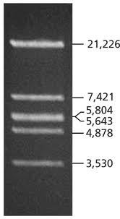  21226  7421  5804  5643  4878  3530 | 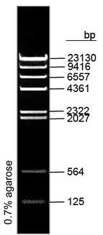 | 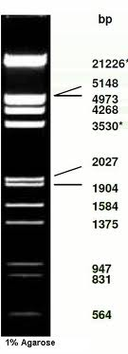

Контрольные вопросы:
- Что представляют собой эндонуклеазы рестрикции?
- В чем состоит функция рестриктаз в клетках?
- Для каких целей в биохимии используются эндонуклеазы рестрикции?
- На чем основаны принципы использования эндонуклеаз рестрикции?
- Каковы оптимальные условия реакций рестрикции?
- Какие буферы используются для проведения реакций рестрикции?
- Какие задачи необходимо решать при проведении рестрикционного анализа ДНК?
- Перечислите основные этапы проведения рестрикционного анализа ДНК.
- Какие операции нужно совершить после для проведения реакций рестрикции?
- Как оценить размер полученных рестриктов?
- Как оценить качество рестрикции (полноту расщепления пробы)?
- Какую информацию можно получить при расщеплении ДНК определенной молекулярной массы двумя рестриктазами одновременно?
- В чем суть проблемы при использовании метода расщепления ДНК двумя рестриктазами одновременно?

Работа 8. Проведение полимеразной цепной реакции.
Краткие теоретические сведения.
Полимера́зная цепна́я реа́кция (ПЦР) — экспериментальный метод биохимии, позволяющий добиться значительного увеличения малых концентраций определённых фрагментов ДНК в биологическом материале.
Помимо амплификации (увеличения числа копий) ДНК, ПЦР позволяет производить множество других манипуляций с нуклеиновыми кислотами (введение мутаций, сращивание фрагментов ДНК) и широко используется в биологической и медицинской практике, например, для диагностики заболеваний (наследственных, инфекционных), для установления отцовства, для клонирования генов, выделения новых генов.
В основе метода ПЦР лежит природный процесс - комплементарное достраивание ДНК матрицы, осуществляемое с помощью фермента ДНК-полимеразы. Эта реакция носит название репликации ДНК.
Естественная репликация ДНК включает в себя несколько стадий:
1) Денатурация ДНК (расплетение двойной спирали, расхождение нитей ДНК);
2) Образование коротких двухцепочечных участков ДНК (затравок, необходимых для инициации синтеза ДНК);
3) Синтез новой цепи ДНК (комплементарное достраивание обеих нитей).
Суть метода заключается в специфической амплификации ДНК с помощью полимеразы, осуществляющей избирательный синтез взаимно комплементарных цепей ДНК, начиная с двух праймеров (затравок). Праймеры комплементарны противоположным цепям ДНК в участках, ограничивающих выбранную область ДНК, и ориентированы З'-концами навстречу друг другу и в сторону той последовательности, которую необходимо амплифицировать. Длина амплифицируемого фрагмента определяется расстоянием между праймерами. Используя в качестве матрицы любые образцы ДНК, содержащие амплифицируемую последовательность, можно увеличить количество копий изучаемого фрагмента ДНК в сотни миллионов раз. Такое увеличение, позволяющее визуализировать заданный фрагмент ДНК на электрофореграмме, а также использовать продукт амплификации для дальнейшего изучения с помощью других методов, можно считать главным достоинством метода ПЦР.
Для проведения ПЦР в простейшем случае требуются следующие компоненты: ДНК-матрица, праймеры, термостабильная ДНК-полимераза, дезоксинуклеозидтрифосфаты, ионы Mg²+, буферный раствор, обеспечивающий необходимые условия реакции — рН, ионную силу раствора.
ДНК-матрица – образец ДНК, содержащий тот участок, который требуется амплифицировать. Праймеры – короткие синтетические олигонуклеотиды длиной 18—30 оснований, затравки, необходимые для инициации синтеза ДНК. После гибридизации матрицы с праймером (отжиг), последний служит затравкой для ДНК-полимеразы при синтезе комплементарной цепи матрицы. Термостабильная ДНК-полимераза — фермент, который катализирует реакцию полимеризации ДНК. Полимераза для использования в ПЦР должна сохранять активность при высокой температуре длительное время, поэтому используют ферменты, выделенные из термофилов — Thermus aquaticus (Taq-полимераза), Pyrococcus furiosus (Pfu-полимераза), Pyrococcus woesei (Pwo-полимераза) и другие. Дезоксинуклеозидтрифосфаты (dATP, dGTP, dCTP, dTTP). Ионы Mg2+, необходимые для работы полимеразы. Буферный раствор, содержит соли, бычий сывороточный альбумин.
Обычно при проведении ПЦР выполняется 20—35 циклов, каждый из которых состоит из трех стадий:
Денатурация
Двухцепочечную ДНК-матрицу нагревают до 94—96° C (или до 98° C, если используется особенно термостабильная полимераза) на 0,5—2 мин., чтобы цепи ДНК разошлись. Эта стадия называется денатурацией, так как разрушаются водородные связи между двумя цепями ДНК. Иногда перед первым циклом (до добавления полимеразы) проводят предварительный прогрев реакционной смеси в течение 2—5 мин. для полной денатурации матрицы и праймеров. Такой приём называется горячим стартом, он позволяет снизить количество неспецифичных продуктов реакции.
Отжиг
Когда цепи разошлись, температуру понижают, чтобы праймеры могли связаться с одноцепочечной матрицей. Эта стадия называется отжигом. Температура отжига зависит от состава праймеров и обычно выбирается на 4—5° С ниже их температуры плавления. Время стадии — 0,5—2 мин. Неправильный выбор температуры отжига приводит либо к плохому связыванию праймеров с матрицей (при завышенной температуре), либо к связыванию в неверном месте и появлению неспецифических продуктов (при заниженной температуре).
Элонгация
ДНК-полимераза реплицирует матричную цепь, используя праймер в качестве затравки. Это — стадия элонгации. Полимераза начинает синтез второй цепи от 3'-конца праймера, который связался с матрицей, и движется вдоль матрицы в направлении от 3' к 5'. Температура элонгации зависит от полимеразы. Часто используемые полимеразы Taq и Pfu наиболее активны при 72° C. Время элонгации зависит как от типа ДНК-полимеразы, так и от длины амплифицируемого фрагмента. Обычно время элонгации принимают равным одной минуте на каждую тысячу пар оснований. После окончания всех циклов часто проводят дополнительную стадию финальной элонгации, чтобы достроить все одноцепочечные фрагменты. Эта стадия длится обычно 7-10 мин.
Ключевым фактором успешности процесса, является, пожалуй, правильный выбор последовательности праймеров. Можно использовать программы, значительно упрощающие поиск подходящих регионов ДНК или даже выбирающие пару праймеров автоматически (например, "Oligo" от «Мolecular Bioligy Insights»).
ПЦР проводят в амплификаторе — приборе, обеспечивающем периодическое охлаждение и нагревание пробирок, обычно с точностью не менее 0,1° C. Современные амплификаторы позволяют задавать сложные программы, в том числе с возможностью последующего хранения амплифицированных молекул при 4° C. Существуют также приборы с автоматической крышкой и отделением для микропланшет, что позволяет встраивать их в автоматизированные системы.
Чтобы избежать испарения реакционной смеси, в пробирку добавляют высококипящее масло, например, вазелиновое. Если используется амплификатор с подогревающейся крышкой, этого делать не требуется.
Цель работы. Приобрести навыки проведения полимеразной цепной реакции.
Задачи работы:
выбрать образцы растительной или бактериальной ДНК и подобрать к ним подходящие пары праймеров;
подобрать подходящую программу амплификатора для получения набора паттернов, характерных для данных образцов ДНК;
рассчитать и приготовить реакционную смесь;
провести полимеразную цепную реакцию по подобранной программе;
провести электрофорез продуктов амплификации;
зафиксировать и оформить результаты электрофореза с использованием гель-документирующей системы.
Реактивы:
- ДНК, выделенная из бактерий или растений.
- Праймеры фирмы «Сибэнзим».
- Термостабильная ДНК-полимераза, поставляемая фирмой «Сибэнзим»
- Раствор дезоксинуклеозидтрифосфатов фирмы «Сибэнзим»
- Раствор MgCl₂.
- 10-кратный реакционный буфер.
- Стерильная дистиллированная вода.
- Агароза НПО « Вектор Бест».
- 50-кратный ТАЕ буфер для электрофореза фирмы «Литех».
- Маркеры молекулярной массы фирмы «Сибэнзим».
- Концентрированный буфер для нанесения проб (0,25% бромфенолового синего, 0,25% ксиленцианола, 30% глицерина в Н₂О).

Оборудование:
- Бокс – ламинар БАВнп-01-«Ламинар-С».
- Амплификатор MJ Mini («BIO-RAD»).
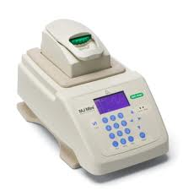
- Автоматические пипетки «Eppendorf», стерильные наконечники с фильтрами.
- Камера для горизонтального электрофореза (гель 7х10) Мini-Sub Cell GT, Bio-Rad.
- Гель-документирующая система Bio-Rad Gel Doc XR c компьютером;
- Стерильные центрифужные пробирки 1,5 мл и ПЦР пробирки 0,2 мл «Eppendorf».
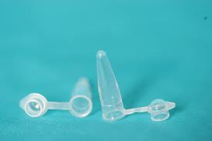

- Центрифуга Mini Spin «Eppendorf».

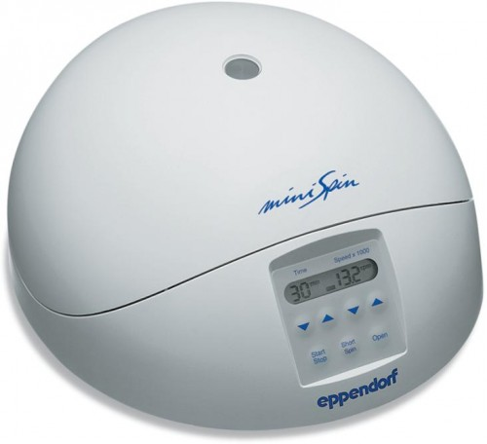

Ход работы:
- Выбрать образцы ДНК и подобрать к ним подходящие пары праймеров с помощью компьютерных программ выбирающие эти пары автоматически.
- Подобрать программу амплификатора для получения ампликонов, характерных для данных видов ДНК.
- Для каждого образца приготовить 0,2 мл пробирку для центрифугирования, подписать и поставить на подставку.
- Исследуемую ДНК разморозить, перемешать и центрифугировать при 13000 об/мин 1 минуту.
- Поместить в ПЦР пробирки 0,2 мл по 2 мкл исследуемой ДНК.

- Рассчитать и приготовить реакционную смесь для каждой пары праймеров по схеме, приведенной в таблице:

Стериль-ная дистилли-рованная вода | 10хбуфер | MgCl₂  25 мМ | Праймеры  10 мМ | Смесь дезоксину-клеозидтри-фосфатов | Taq полимераза  (5 ед./мкл)
15 мкл х n | 2,5 мкл х n | 2,5 мкл х n | 2 мкл х n | 1 мкл х n | 0,2 мкл х n

n – количество образцов плюс один на каждые 10 образцов.

- В пробирки 1,5 мл поместить все 6 компонентов (в каждую помещается своя пара праймеров).
- Реакционную смесь перемешать и центрифугировать при 13000 об/мин 10 секунд (Taq полимеразу разморозить и добавить в последнюю очередь).
- Поместить реакционную смесь на лед.
- В каждую ПЦР пробирку с ДНК 0,2 мл добавить по 23 мкл реакционной смеси, перемешать и центрифугировать при 13000 об/мин 30 секунд.
- Поместить ПЦР пробирки 0,2 мл в амплификатор и включить выбранную программу амплификации.
- Приготовить 2 %-ный гель агарозы.
- После завершения программы амплификации в пробирки с амплификатом добавить по 2 мкл концентрированного буфера для нанесения, перемешать.
- Полученные пробы нанести в карманы агарозного геля. В крайние карманы поместить ДНК-маркер (1 мкг ДНК).
- Подвергнуть пробы и маркерные ДНК электрофорезу в 2 %-ном агарозном геле.
- По окончанию разделения прокрасить и отмыть гель.
- Рассмотреть гель в проходящем ультрафиолетовом свете; зафиксировать полученное изображение и оформить результаты, используя гель-документирующую систему.
- Сравнить электрофореграммы, полученные для продуктов ПЦР одинаковых образцов ДНК при разных парах праймеров, сделать выводы.

Составить отчет по проведенной работе.

Контрольные вопросы:
- Что такое ПЦР? Суть метода.
- Каков алгоритм проведения ПЦР.
- Участки какой длины можно амплифицировать, используя ПЦР?
- Перечислите компоненты реакции ПЦР.
- Что называется праймером ПЦР?
- Что называется амплификатором?
- С помощью чего можно сделать вывод об успешности проведения ПЦР?
- Что называется ампликонами?
- Сколько циклов обычно выполняется при проведении ПЦР?
- Из каких стадий состоит цикл ПЦР?
- В каких сферах деятельности используется ПЦР?
- В чём состоят достоинства метода ПЦР?
- Как проще сделать правильный выбор последовательности праймеров
- Как готовится реакционная смесь для каждой пары прймеров?
- Какие операции нужно совершить после проведения ПЦР в амплификаторе?
- Какую информацию можно получить при сравнении электрофореграмм амплификатов, полученных при использовании одной и той же пары праймеров для ДНК разных бактерий?
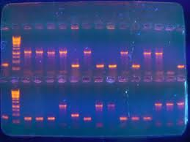

ЛИТЕРАТУРА
Основной список литературы
- Березов Т.Т., Коровкин Б.Ф. Биологическая химия. 3-е изд., Москва : Медицина, 2007. (30 экз. в библ. СФУ)
- Ельяшевич М.А. Атомная спектроскопия. М.: Либроком, 2009. (15 экз. в библ. СФУ)
- Ельяшевич М.А. Молекулярная спектроскопия. М.: Либроком, 2009. (15 экз. в библ. СФУ)
- Северин Е.С., Николаев А.Я. Биохимия : краткий курс с упражнениями и задачами. 3-е изд., Москва : ГЭОТАР-МЕД, 2005. (15 экз. в библ. СФУ)
- Жимулев, И. Ф. Общая и молекулярная генетика : учеб. пособие / И. Ф. Жимулев. – Новосибирск, 2005. – 479 с. (30 экз. в библ. СФУ)
- Коничев, А. С. Молекулярная биология: учеб. / А. С. Коничев,Г. А. Севастьянова. – М. : Академия, 2005.– 397 с. (70 экз. в библ. СФУ)
- Николаев, А. Я. Биологическая химия : учеб. / А. Я. Николаев. – 3-е изд., перераб. и доп. – М., 2007. – 568 с. (3 экз. в библ. СФУ)
- Вавилова Т.П.,Евстафьева О.Л.,Островская И.Г. Практикум по биохимии. М.: Веди. 2010.

Список дополнительной литературы

- Запруднова Е.А. Практикум по биохимии / Е. А. Запруднова, А. Г. Гладилкина ; Владим. гос. ун-т. – Владимир: Изд-во Владим. гос. ун-та, 2011. – 56 с.
- Ченцов, Ю. С.Введение в клеточную биологию : учеб. для вузов / Ю. С. Ченцов. – 4-е изд., перераб. и доп. – М. : Академкнига, 2005. – 495 с.
- Кларк, Д. Молекулярная биология / Д. Кларк, Л. Рассел. – М., 2004. – 472 с.
- Клиническая биохимия / под ред. В. А. Ткачука. – М. : ГЭОТАР-МЕД, 2004. – 512 с.
- Мюльберг, А. А. Фолдинг белка : учеб. пособие / А. А. Мюльберг. – СПб. : Изд-во С.-Петерб. ун-та, 2004. – 156 с.

- Остерман Л.А. Методы исследования белков и нуклеиновых кислот. М.: МЦНМО, 2002.
- Гекселер К., Экштайн Э. Аналитические и препаративные лабораторные методы. М.: Химия, 1994
- Эллиот, В. Биохимия и молекулярная биология / В. Эллиот, Д. Эллиот ; под ред. А. И Арчакова, М. П. Кирпичникова, А. Е. Медведева, В. П. Скулачева. – М., 2002. – 446 с.
- Elliott. – Oxford : University Press, 2002. – 586 р.
- Кольман, Я. Наглядная биохимия / Я. Кольман, К.-Г. Рем. – М. Мир, 2000. – 469 с.
- Дарбре А. Практическая химия белка. М.: Мир, 1989.
- Практикум по биохимии. Под редакцией С.Е.Северина и Г.А.Соловьёвой. М.: Издательство МГУ, 1989.
- Аффинная хроматография: Методы. Под ред. П.Дин, У.Джонсона, Ф.Мидл. М.: Мир, 1988.
- Орехович В.Н. Современные методы в биохимии. М.: Мир, 1987.

Учебное издание

МЕТОДЫ БИОХИМИЧЕСКИХ ИССЛЕДОВАНИЙ

Учебно-методическое пособие к лабораторным занятиям

Составитель: Гусейнов Олег Аладдинович

Методы биохимических исследований

Подготовлено к публикации редакционно-издательским отделом БИК

Подписано в печать 27 октября 2011 г. Формат 60х84/16.
Бумага офсетная. Печать плоская.
Усл. печ. л. (3).
Тираж 50 экз. Заказ 6531

Редакционно-издательский отдел
Библиотечно-издательского комплекса
Сибирского федерального университета
660041, г. Красноярск, пр. Свободный, 79
Тел/факс (391) 206-21-49. E-mail rio@sfu-kras.ru
http://rio.sfu-kras.ru

Отпечатано Полиграфическим центром
Библиотечно-издательского комплекса
Сибирского федерального университета
660041, г. Красноярск, пр. Свободный, 82а

